Sajtómeghívó a BeneFit PRIZE 2025 estebéddel összekötött ünnepélyes Díjátadó Gálájára
Az év leginspirálóbb HR-eseménye újra itt van, immár negyedik alkalommal!
A BeneFit PRIZE Pályázat és Gála Magyarország első, átfogó munkavállalói jóllétet vizsgáló szakmai programja, amely a fizikai, szellemi és lelki jóllét területeit egyaránt értékeli.
A díj célja, hogy elismerje azokat a gondoskodó vállalatokat, amelyek kiemelt figyelmet fordítanak kollégáik elégedettségére, jóllétére és fejlődésére – ezzel példát mutatva a piac többi szereplőjének is. A pályázat keretében a cégek bemutathatják, hogyan támogatják munkatársaik jóllétét és hogyan teszik a munkával töltött 10 000 napot élménnyé és értékké.
A BeneFit PRIZE célja, hogy közösen építsünk egy élhetőbb, emberibb és szerethetőbb munkahelyi világot. A program csúcspontja ez az ünnepélyes Gála, ahol a leginspirálóbb vállalatok vehetik át a szakma legrangosabb elismerését.
Időpont: 2025. november 13. csütörtök
Érkezés: 14:30
Kezdés: 15:00
Várható befejezés: 18:00
Helyszín: Budavári Lovarda Rendezvényterem 1014 Budapest, Budavári Palota, Hunyadi-udvar
Dress code: Business formal
Műsorvezető: Litkai Gergely (Dumaszínház)
Egy pár név a 137 pályázó vállalat közül: Nemzeti Kereskedelmi és Fogyasztóvédelmi Hatóság, BKV Zrt., Coca-Cola HBC Magyarország Kft., ALDI Magyarország, Henkel Magyarország Kft., Yettel Magyarország, NISZ Zrt., Eximbank Zrt., KIA, BMW, Ernst & Young Tanácsadó Kft. MFB Zrt., stb.
Amennyiben az összefoglaló felkeltette a figyelmét várjuk regisztrációját az alábbi e-mail címen:
info@benefitprize.hu
További információ: benefitprize.hu
Sajtókapcsolat:
- Szabó-Tótfalusi Emese, project manager
- AYCM SportPass Europe (AYCM GROUP)
- +36 70 503 4152
- szabo.totfalusi.emese@aycm.hu
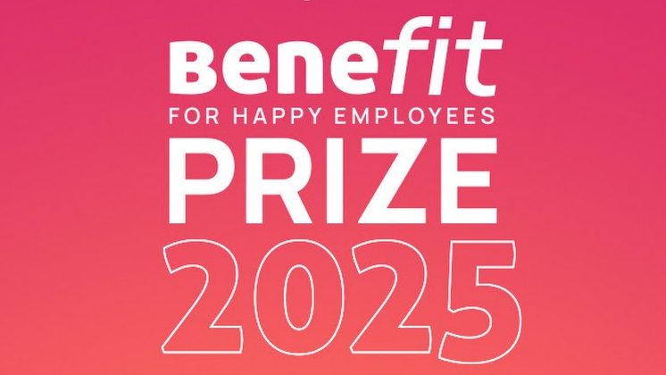 | © BeneFit PRIZE 2025
Eredeti tartalom: AYCM GROUP
Továbbította: Helló Sajtó! Üzleti Sajtószolgálat
Ez a sajtóközlemény a következő linken érhető el:

